國立大里高級中學 101學年度第1學期 高三期末考數學科試題 命題教師：楊志偉
班級：______年______班 座號：______ 姓名：__________________ 試題共 4 頁
範圍：第一冊～第四冊

一、填充題：每題5%, 共100％

1. （多選）設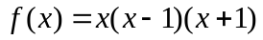, 請問下列哪些選項是正確的？
(1) 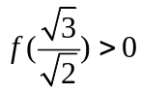
(2) 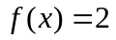有整數解
(3) 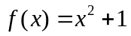有實數解
(4) 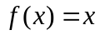有不等於零的有理數解
(5) 若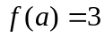, 則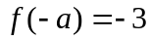

2. 設f (x)是一個二次函數, 若f (x)之圖形通過(2007,4), (2008,5), (2009,8)三點, 則f (2013) = 。

3. （單選）設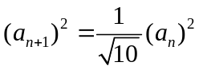, 為正整數, 且知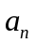皆為正。令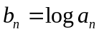, 則數列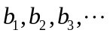為
(1) 公比為正的等比數列
(2) 公比為負的等比數列
(3) 公差為正的等差數列
(4) 公差為負的等差數列
(5) 既非等差亦非等比數列

4. （多選）設為大於1的實數, 考慮函數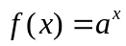與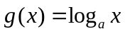, 試問下列哪些選項是正確的？
(1) 若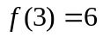, 則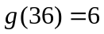
(2) 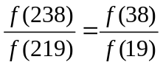
(3) 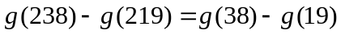
(4) 若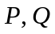為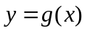的圖形上兩相異點, 則直線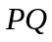之斜率必為正數
(5) 若直線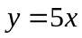與的圖形有兩個交點, 則直線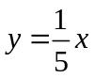與的圖形也有兩個交點

5. 數列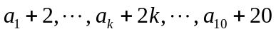共有十項, 且其和為240, 則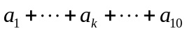之值為 。

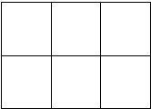
6. 有一個兩列三行的表格如右下圖。在六個空格中分別填入數字1、2、3、4、5、6
（不得重複）, 則1、2這兩個數字在同一行或同一列的方法有 種。

7. （多選）某品牌之燈泡由廠及廠各生產30％及70％。廠生產之產品中有1％瑕庛品；廠生產
之產品中有5％瑕庛品。某日退貨部門回收一件瑕庛品, 則下列敘述那些是正確的？
(1) 猜此瑕庛品是廠製造的, 猜對的機率較大
(2) 猜此瑕庛品是廠製造的, 猜對的機率較大
(3) 此瑕庛品由廠製造的機率為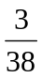
(4) 此瑕庛品由廠製造的機率為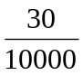
(5) 此瑕庛品由廠製造的機率為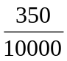

8. 林先生和陳小姐一起到遊樂場玩打靶游戲。林先生的射擊命中靶的機率是, 陳小姐的機率是。林
先生先射, 陳小姐後射；林先生射中與否不會影響陳小姐的命中率。若他們兩人向靶各射一次, 則只
有陳小姐射中的機率為 。

9. （多選）下圖中, 有五組數據, 每組各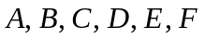等六個資料點, 設各組的相關係數由左至右分別
為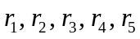, 則下列關係式何者為真？
(1) 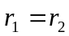 (2) 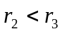 (3) 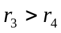 (4) 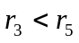 (5) 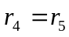
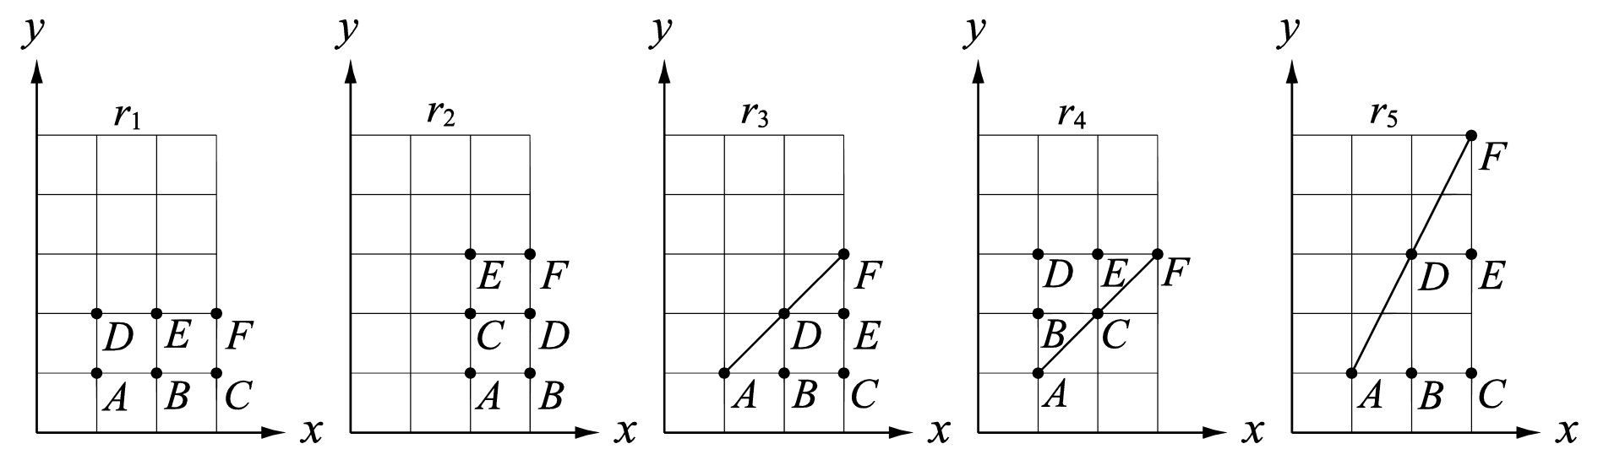

10. 在中, 為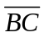邊之中點, 若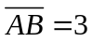, 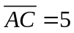, 且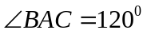, 則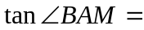 。

11. 坐標平面上, 以原點為圓心的圓上有三個相異點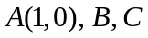, 且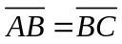。已知銳角三角形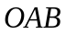的
面積為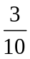, 則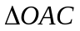的面積為 。

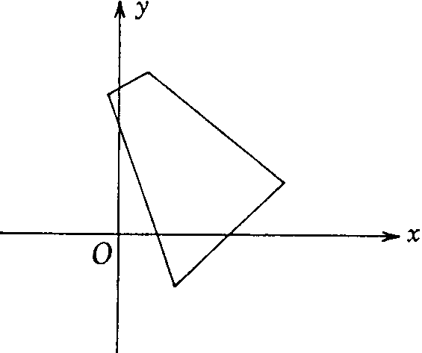
12. （單選）如右圖所示的四邊形, 其四邊之直線方程式各為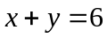,
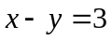, 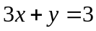, 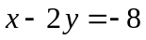, 則四邊形區域（含邊界）可用下列
那一組不等式表示：
(1) 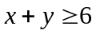, 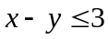, 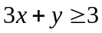, 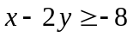
(2) 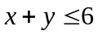, 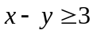, ,
(3) , , 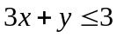,
(4) , , , 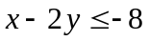
(5) , , ,

13. （多選）設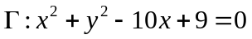為坐標平面上的圓。試問下列哪些選項是正確的？
(1) 的圓心坐標為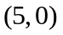
(2) 上的點與直線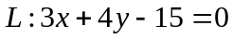的最遠距離等於4
(3) 直線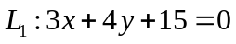與相切
(4) 上恰有兩個點與直線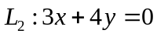的距離等於2
(5) 上恰有四個點與直線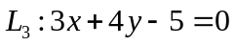的距離等於2

14. 坐標平面上有一質點沿方向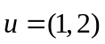前進。現欲在此平面上置一直線, 使得此質點碰到時依光學
原理（入射角等於反射角）反射, 之後沿方向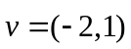前進, 則直線的方向向量應為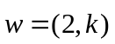,
其中 。

15. （單選）坐標平面上給定兩點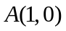與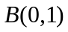, 又考慮另外三點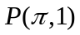、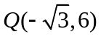與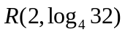。令
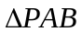的面積為、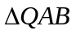的面積為、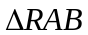的面積為。請問下列哪一個選項是正確的？
(1) 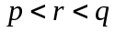
(2) 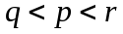
(3) 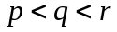
(4) 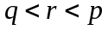
(5) 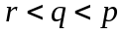

16. 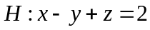為坐標空間中一平面, 為平面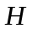上的一直線。已知點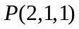為上距離原點最近
的點, 則(2,？,？)為的方向向量。

17. 已知下列聯立方程組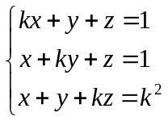無解, 求

18. （多選）下列哪些選項中的矩陣經過一系列的列運算後可以化成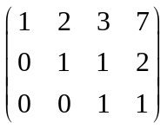？
(1) 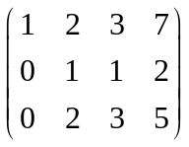 (2) 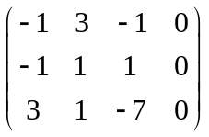 (3) 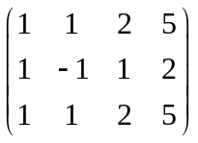
(4) 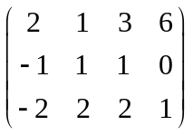 (5) 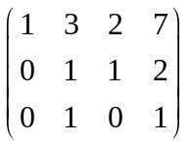

19. 某人上班有甲乙兩條路線可供選擇, 早上定時從家裡出發, 走甲路線有的機率會遲到, 走乙路線
則有的機率會遲到, 無論走那一條路線, 只要不遲到, 下次就會走同一條路線, 否則就換另一條
路線。假設他第一天走甲路線, 則第四天也走甲路線的機率為 。

20. （單選）坐標平面上方程式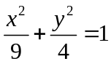的圖形與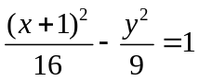的圖形共有幾個交點？
(1) 1個 (2) 2個 (3) 3個 (4) 4個 (5) 0個
國立大里高級中學 100學年度第1學期 高二第一次期中考數學科答案卷 命題教師：楊志偉
班級：______年______班 座號：______ 姓名：__________________ 試題共 4 頁

一、填充題：每題5%, 共100％（選擇題中, 3.12.15.20.題為單選, 其他為多選）

1.（多選） | 2. | 3.（單選） | 4.（多選）
(1)(3)(5) | 40 | (4) | (1)(2)(4)(5)
5. | 6. | 7.（多選） | 8.
130 | 432 | (2)(3) | 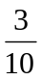
9.（多選） | 10. | 11. | 12.（單選）
(1)(2)(5) | 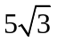 | 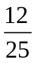 | (5)
13.（多選） | 14. | 15.（單選） | 16.
(1)(2)(4) | 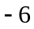 | (3) | 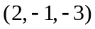
17. | 18.（多選） | 19. | 20.（單選）
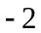 | (1)(5) | 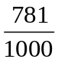 | (1)

